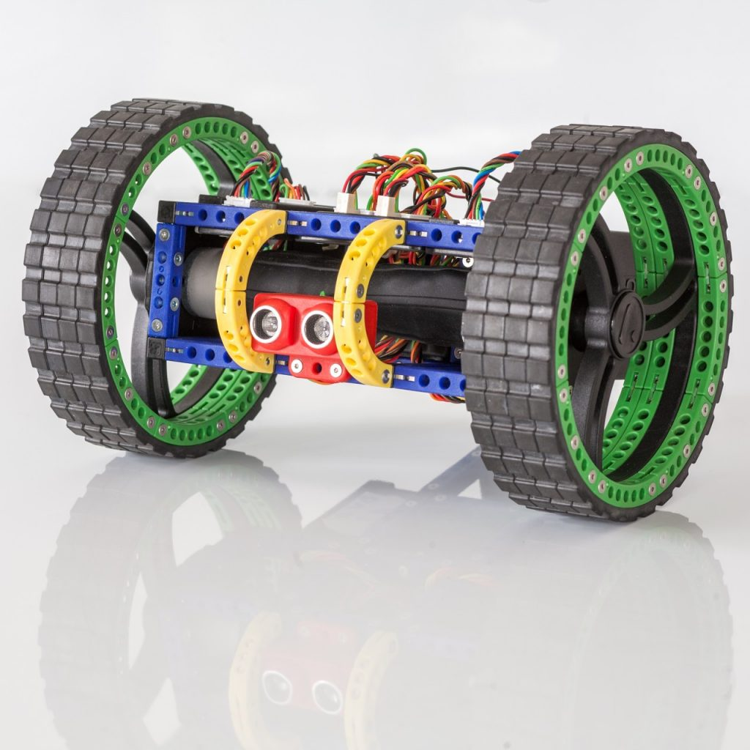

EVALUATION: Manual

Evaluation cagebot

Hendrik Körner, Lukas Laschitz, Nicolas Kogler

EVALUATION CAGEBOT

EVALUATION: Manual

# AUSGANGSSITUATION

# EVALUIERUNG

# LÖSUNG